БЕЛОРУССКИЙ ГОСУДАРСТВЕННЫЙ УНИВЕРСИТЕТ

ИНФОРМАТИКИ И РАДИОЭЛЕКТРОНИКИ

Кафедра интеллектуальных информационных технологий

**Отчёт**

по лабораторной работе №1

по дисциплине

«Проектирование баз знаний»

на тему

«Средства визуализации знаний»

Выполнил студент группы 021702

Локтев К.А.

Проверила

Василевская А.П.

Минск 2023

**Цель работы:** приобрести навыки разработки интеллектуальных карт (MindMap), а также приобрести навыки планирования задач в рамках проекта.

**Задачи**:

1. Разработать MindMap согласно варианту

2. Разработать диаграмму Ганта согласно варианту

**MindMap для предметной области «Огнестрельное оружие»**

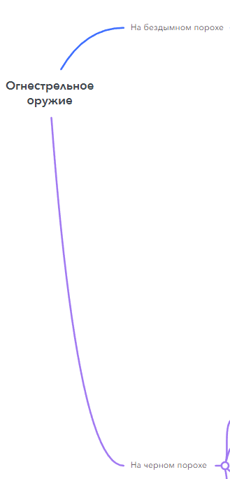

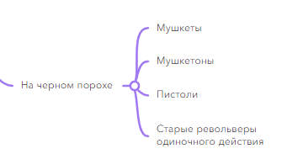

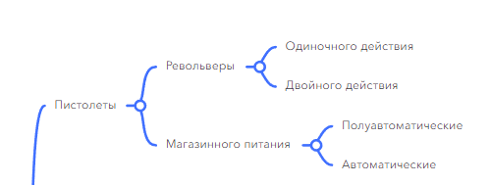

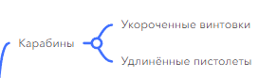

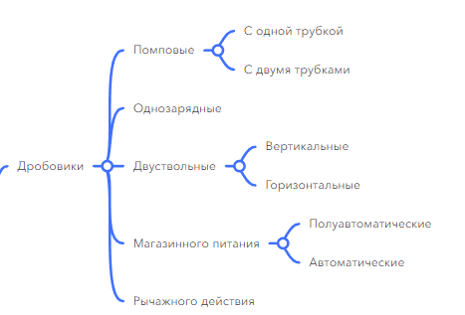



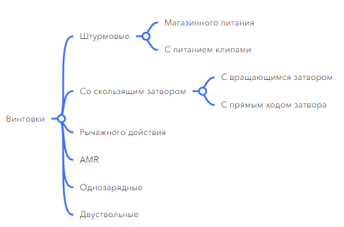

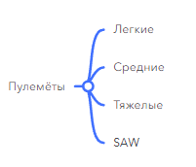

Ссылка на MindMap: <https://www.mindmeister.com/map/2597416378>

**Последовательность действий для процесса «Покупка автомобиля»**

1. Покупка автомобиля (3 месяца)
   1. Определение ограничивающих факторов (1 день)
      1. Определение бюджета (1 час)
      2. Определение срочности покупки (1 час)
      3. Поверхностный анализ текущего состояния рынка (5 часов)
      4. Определение желаемого типа авто (1 час)
         1. Определение желаемого типа кузова авто (15 мин)
         2. Определение желаемой комплектации авто (15 мин)
         3. Определение желаемой новизны желаемого авто (год выпуска) (15 мин)
         4. Определение желаемого расхода авто (15 мин)
   2. Поиск желаемого авто (2 месяца 28 дней)
      1. Поиск подходящего сервиса или веб-страницы по продаже/покупке авто (1 час)
      2. Выставление фильтров согласно определённым ограничивающим факторам (1 час)
      3. Поиск наиболее подходящего варианта среди предлагаемых (2 месяца 27 дней)
   3. Встреча с продавцом (1 день)
      1. Достижение договорённости с продавцом о встрече (1 час)
      2. Осмотр подходящего авто (2 часа)
         1. Визуальный осмотр авто (1 час)
         2. Тест-драйв (1 час)
      3. Торг (5 часов)
      4. Достижение договорённости с продавцом о дате покупки (1 час)
   4. Покупка желаемого авто (1 день)
      1. Встреча с продавцом у отделения ГАИ (1 час)
      2. Обращение в кассу с изъявлением желаемой услуги (30 мин)
      3. Сверка VIN-номера сотрудником ГАИ (30 мин)
      4. Ожидание своей очереди (1 час)
      5. Оформление договора купли-продажи (30 мин)
      6. Рукопожатие с продавцом (5 мин)
      7. Путь домой на приобретённом авто (5 часов)
         1. Аварийная остановка на обочине (30 мин)
         2. Ожидание эвакуатора (3 часа)
         3. Путь домой пешком (1 час 30 мин)

Ссылка на диаграмму Ганта: <https://app.ganttpro.com/shared/token/ae958c07bfd16378c90cee95b720d3d84eb464864d8b98ec3f3d164f370335f9/1021861>

**Вывод**: в ходе лабораторной работы были приобретены навыки создания MindMap и диаграмм Ганта.